Paprykowy zawrót głowy. Sprawdź najlepsze przepisy na dania z papryką!

Czerwona czy zielona? Słodka, a może pikantna? Bez względu na kolor i odmianę, papryka jest skarbnicą witamin i składników mineralnych. Wprowadzenie jej do codziennego menu może przynieść nam same korzyści. Surowa, duszona, faszerowana czy gotowana – niezależnie od formy przygotowania, dodaje potrawom smaku, pięknie wygląda i wspaniale pachnie. Podpowiadamy, jak wykorzystać ją w kuchni, aby za każdym razem na nowo odkrywać bogactwo jej smaku i aromatu.

Zawiera ponad 5-krotnie więcej witaminy C niż cytryna. Dodatkowo jest bogata w witaminy z grupy B, witaminę A i E oraz sole mineralne, w tym m.in. potas i fosfor. Regularnie spożywana papryka, wzmacnia układ odpornościowy organizmu, obniża poziom złego cholesterolu i usuwa nadmiar wolnych rodników, co przekłada się na spowolnienie procesów starzenia się, a więc także wygląd cery. A to zaledwie kilka z wielu zdrowotnych zalet wprowadzenia papryki na stałe do naszego codziennego jadłospisu.
Sezon na rodzimą paprykę trwa w najlepsze. Warzywo to występuje w różnych postaciach – okrągłej, podłużnej, żółtej, zielonej czy czerwonej. Może być słodka i łagodna w smaku, a może być też bardzo ostra. Tę pierwszą zdecydowanie łatwiej przemycić dzieciom, ta druga znajduje wielu zwolenników zwłaszcza wśród mężczyzn. Doskonale nadaje się do przyrządzania kanapek, sałatek, dań mięsnych, ale też świetnie sprawdzi się jako zdrowa, warzywna przekąska w ciągu dnia. Pomysłów na przygotowanie dań z udziałem tej królowej warzyw jest wiele. Oto kilka z nich. Polecamy!

- Leczo z parówkami
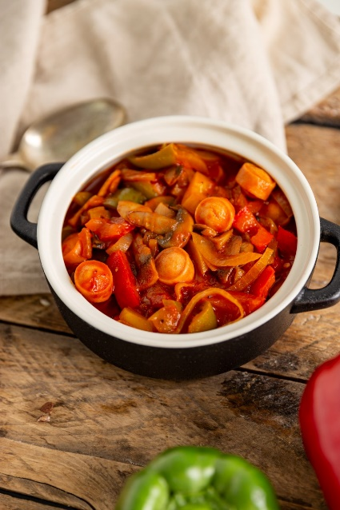
Składniki:
- 0,5 kg parówek (np. Polanek od JBB Bałdyga)
- 3 cebule
- czerwona papryka
- zielona papryka
- żółta papryka
- pomidory w puszce
- 2 łyżki koncentratu pomidorowego
- 200 g pieczarek
- sól, pieprz

Sposób przygotowania:
Parówki i pieczarki pokrój w plasterki, a cebulę w piórka. Pieczarki podsmaż na oliwie, po chwili dodaj cebulę i podsmaż całość. Dodaj pomidory z puszki i koncentrat, pokrojone papryki i parówki. Dopraw solą i pieprzem. Gotuj do miękkości warzyw.
- Faszerowana papryka

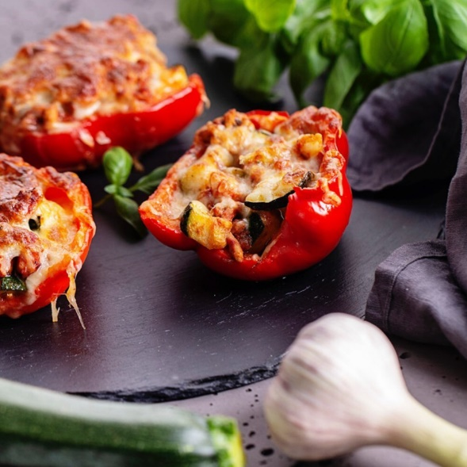
Składniki:
- 150 g surowego boczku (np. od JBB)
- 200 g mięsa mielonego
- 2 papryki czerwone
- 1 cebula
- 1 cukinia
- 100g sera żółtego
- sól, świeżo mielony pieprz
- 1 jajko, olej do smażenia

Sposób przygotowania:
Boczek pokrój w kostkę i podsmaż na rozgrzanym oleju. Dodaj pokrojoną w kosteczkę cebulę
i podsmażaj. Po chwili dodaj mielone mięso i dopraw solą oraz pieprzem. Dodaj pokrojoną w grubszą kostkę cukinię i jeszcze chwilę podsmażaj. Masą napełnij wydrążone połówki papryki i posyp startym, żółtym serem. Zapiekaj w piekarniku rozgrzanym do 180 stopni, przez około 30 minut.

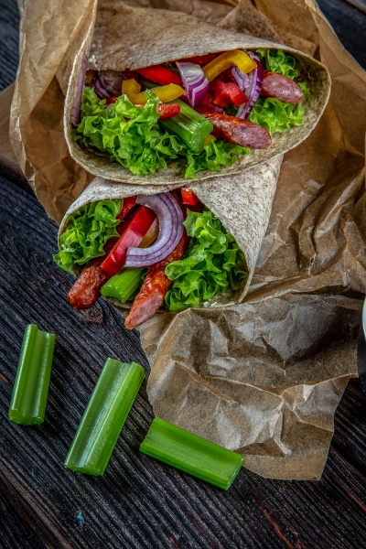
- Tortille z kabanosem

Składniki:
- kabanosy (np. bankietowe JBB Bałdyga)
- tortilla
- sałata
- czerwona i żółta papryka
- cebula
- seler
- serek śmietankowy

Sposób przygotowania:
Tortillę posmaruj serkiem śmietankowym. Paprykę oraz seler pokrój w podłużne paski, a cebulę w półksiężyce. Nałóż sałatę, pozostałe warzywa i kabanosy. Całość zwiń w rulon i gotowe!

- Papryczki z kiełbaskami

Składniki:
- kiełbaski (np. bekonowo-serowe od JBB)
- boczek (np. z beczki od JBB Bałdyga)
- małe czerwone papryki
- serek śmietanowy kanapkowy
- pęczek szczypiorku
- rukola

Sposób przygotowania:
Serek kanapkowy wymieszaj z posiekanym szczypiorkiem. Paprykę podziel na mniejsze kawałki. Posmaruj je serkiem. Nałóż po kawałku kiełbaski i owiń cienkim plasterkiem boczku. Piecz w nagrzanym do 190 piekarniku przez ok. 30 minut. Podawaj ułożone na rukoli.

Po więcej kulinarnych inspiracji zapraszamy na: https://www.facebook.com/JBBBaldyga

